Milé děti,
zdravím vás a posílám úkoly na další týden. Věřím, že vám vše půjde dobře a budete mít radost ze splněné práce.
Těším se na setkání v on-line hodinách.
Mějte se moc hezky!
Paní učitelka
ČESKÝ JAZYK A LITERATURA
V českém jazyce nastává doba opakování a procvičování. Hurá, už umíme všechna písmenka, už jsi čtenář, gratuluji ti! Už si dokážeš přečíst všechno, co budeš chtít.
Slabikář číslo 3 a Zdokonalujeme čtení 3 si necháme na začátek druhé třídy na rozečtení.

Zahraj si s písmenky:
Najdi ve slovech schovaná jiná slova, která mají svůj význam.
Např. PETRKLÍČ (Petr, klíč)
KOČKA, TÝDEN, SOKOL, DOPRAVA, VRÁNA, NOSÍTKA, KAPESNÍK, SLEVA, DRAK, KROK, PLES, KOLOTOČ, TELEVIZE, KLÁVESNICE, LITOMYŠL, VÝROBEK, KOKOS, MEDVĚD

Řešení: očka, den, oko, sok, oprava, rána, nos, pes, Eva, lev, rak, rok, les, kolo, otoč, tele, lev, vize, ves, vesnice, nic, myš, výr, kos, med, dvě)

Přečti si pohádky a lesní příběh:

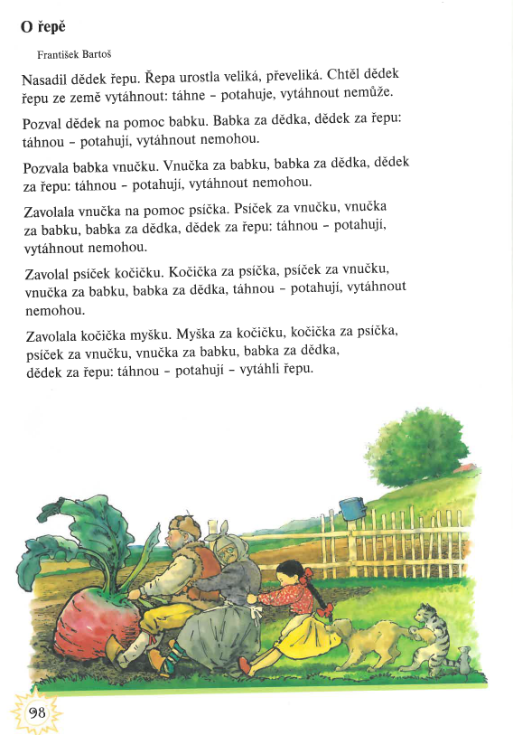
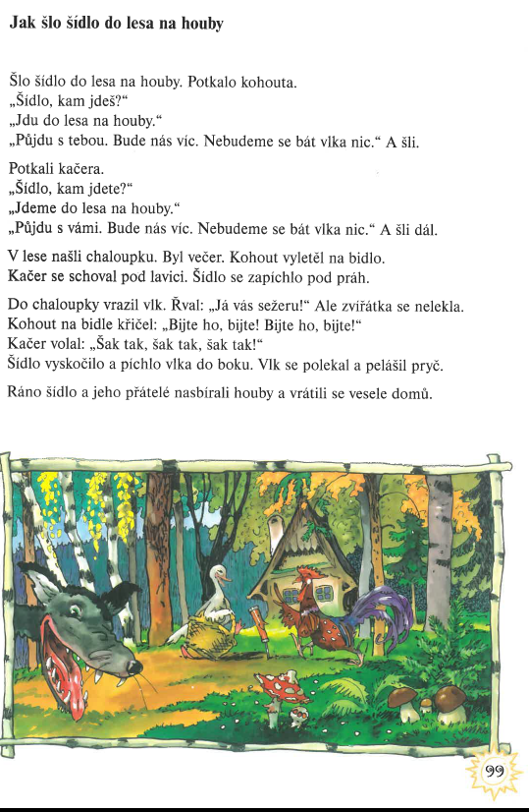

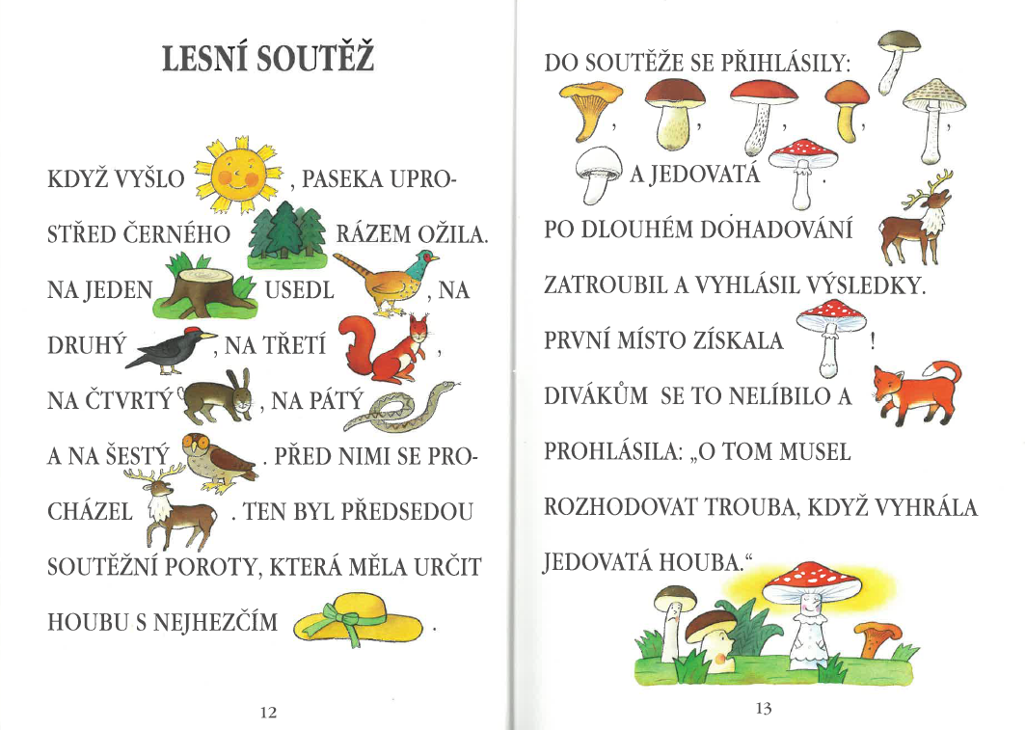

V písance budeme pokračovat v psaní velkých písmen. Tento týden nás čekají písmena: P, B, R, C, Ch.
Snažte se psát pečlivě, nezapomínejte na čárky a háčky, tečky nad i, j a za větou.
Opakujte si i malá písmenka, diktát si společně napíšeme na on-line hodině.

Věty dole v písance: (Otázky psát ještě neumíme, pište prosím odpovědi na otázky.)
K Pavlovi přijela teta. Pavel vítá tetu.
Bára kupuje chléb a vodu. Bára nese chléb.
Ruda maluje sovu a psa. Ruda maluje psa.
Cilka jede na kole k Míle. Cilka jede na kole.
Chrudoš žije v Chebu. Chrudoš bydlí v Chebu.
Písanka str. 14 – 19

ČTENÍ
Procvičujte si zpětně ve Zdokonalujeme čtení nebo si čtěte vlastní knížku, která vás bude bavit.
MATEMATIKA
Tento týden budeme v matematice zase kreslit do čtvercové sítě podle osy, procvičíme si slovní úlohy a práci s penězi při nakupování květin, poprvé budeme spojovat body pomocí pravítka – práci s pravítkem si vysvětlíme v on-line hodinách, seznámíme se s novým geometrickým tělesem – kužel, zopakujeme si hodiny a procvičíme čísla 11 – 20.

Matematika str. 42 – 47

PRVOUKA
V prvouce si budeme povídat o tom, v jakém obchodě můžeme nakupovat různé věci, podíváme se i na povolání, zaměříme se i na to, jak doma šetřit a jak třídit odpadky. Vzpomínáš na „Tondu Obala“? Naučili jsme se třídit odpadky…

Hádanky (Václav Fischer): Uhodneš povolání?
Sníh bílého pláště  slušívá jí zvláště.  Děti na ni jazyk plazí  a ona se neurazí.  (lékařka) | Má svou dílnu v kuchyni,  nosí bílou čepici.  Bývá tlustší nežli jiní,  ochutnává po lžících.  (kuchařka) | Honí čerty z komína,  ze střechy je hází.  Pradlena ho proklíná,  že jí dílo kazí.  (pradlena)
Cement, vápno, písek, cihly.  Hádej, kdo je tvrdý chlap,  z jehož rukou roste štíhlý,  vysokánský mrakodrap?  (zedník) | Zaoceánskou lodí  plaví se tam, kam chodí  sluníčko večer spát.  Uprostřed širých moří  se nezalekne bouří.  Umí se s nimi prát. (námořník) | Rámusí a hlomozí,  do popelnic tlukou.  Po městě se povozí  oranžovou kukou.  (popeláři)

Prvouka str. 74 – 76
Čím bys jednou chtěl být ty? Můžeš mi to nakreslit.
VÝTVARNÁ VÝCHOVA
Nakresli mi, čím bys chtěl/chtěla jednou být? (dobrovolné)
PRACOVNÍ VÝCHOVA
Každý den se zeptej rodičů, s čím bys jim mohl/mohla pomoci.
Uklízej si svůj pokoj, hračky, věci do školy…
HUDEBNÍ VÝCHOVA
Znáš nějakou písničku o řemesle (povolání)? Zazpívej si ji.
Mně napadlo třeba:
Pec nám spadla.., Šel zahradník…, Jsou mlynáři…, A já pořád, kdo to je… , Kalamajka mik, mik, mik…

Napadne tě nějaká písnička, kde se zpívá o městě?
Třeba: Já jsem z Kutné Hory…, Okolo Hradce…, Na tom pražským mostě…, Kdyby byl Bavorov…
TĚLESNÁ VÝCHOVA
Každý den si trochu zacvič, protáhni se, jdi se projít ven, projeď se na kole/bruslích, házej si míčem, skákej přes švihadlo… Udržuj se v kondici!

Milí rodiče,
prosím pošlete mi ke kontrole:
Písanka str. 16 - 19
Matematika str. 43, 46, 47
Prvouka str. 76
Děkuji Vám za spolupráci a přeji hezké dny s dětmi
Erika Kulhavá

